旅 行 申 込 書
FAX番号：０２５－７７５－７５５０

本申込書はご旅行に関わる諸手続に必要な資料となりますので、全て項目をご記入ください。
湯沢町歴史民俗資料館「雪国館」（一般社団法人湯沢町観光協会）行

パンフレット記載の旅行条件及び旅行手配のために必要な範囲内での運送・宿泊機関等その他への個人情報の提供について
同意のうえ、以下の旅行に申し込みます。
申込日 年 月 日

旅行・コース名 | 中島すい子～石川雲蝶のロマン～バスツアー |  | 出発日 |  |  | 平成29年6月10日
フリガナ |  |  |  | 性 別 |  |  |  | 年 齢
氏 名 |  |  |  | 男 ・ 女 |  |  |  | 才
生年月日 | 明治・大正・昭和・平成 年 月 日
フリガナ
現 住 所 | 郵便番号
連 絡 先 | 電話 |  |  | FAX
 | 携帯 |  |  | E-mail
緊急時連絡先 | フリガナ |  |  |  | 続 柄  （申込者との関係）
 | 氏 名
 | フリガナ
 | 住 所
 | 電 話
同行者がある場合は、以下をご記入ください（一緒にお申込みの場合）。
フリガナ |  | 性 別 | 年 齢
氏 名 |  | 男 ・ 女 | 才
フリガナ |  | 性 別 | 年 齢
氏 名 |  | 男 ・ 女 | 才

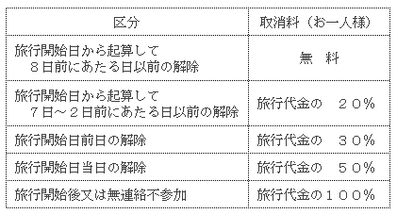
ご旅行条件＜要旨＞ ※お申込みの際には旅行条件書をご確認ください。
◆お申込みについて
当社は電話、郵便、ファックス等の通信手段によるお申込みを受け付けます。
◆旅行代金のお支払い
旅行代金は、受付場所の窓口でお支払い願います。
◆旅行の中止について
参加者の数が最少催行人数に達しなかった時、３日より前に旅行を中止する旨を通知します。
◆取消料について
お客様はいつでも次に定める取消料をお支払いいただいて、旅行契約を解除することができます。
※その他、ご不明の点は係員におたずねください。

